**Отчет по практической работе №1**

**по дисциплине МДК 01.02 “Инструментальные средства разработки программного обеспечения”.**

Выполнил: студент

группы 319

Таран Александр Сергеевич

Дата 22.10.2024

**Цель работы**

Целью разработки модульной структуры проекта является создание четкой и организованной архитектуры, которая позволяет эффективно разрабатывать, тестировать, поддерживать и расширять функционал интернет-магазина. Модульный подход способствует повышению гибкости системы, упрощает процесс интеграции новых функций и улучшает взаимодействие между различными компонентами проекта. Такой подход также помогает в управлении сложностью, минимизирует риски возникновения ошибок и ускоряет процесс разработки.

**Основная структура задания**

Для разработки интернет-магазина необходимо определить его ключевые компоненты и подсистемы:

**Ключевые модули:**

* Административная панель
* Оформление заказов
* Учёт пользователей
* Оформление заказа
* Корзина
* Каталог товаров

**Подмодули:**

* Отчеты по продажам
* Настройки сайта
* Управление товарами
* Оплата заказа
* Подтверждение заказа
* Ввод данных пользователя
* Регистрация
* Вход в систему
* Личный кабинет
* Категории
* Поиск товара
* Описание товара
* Добавление товаров
* Удаление товаров
* Изменение количества

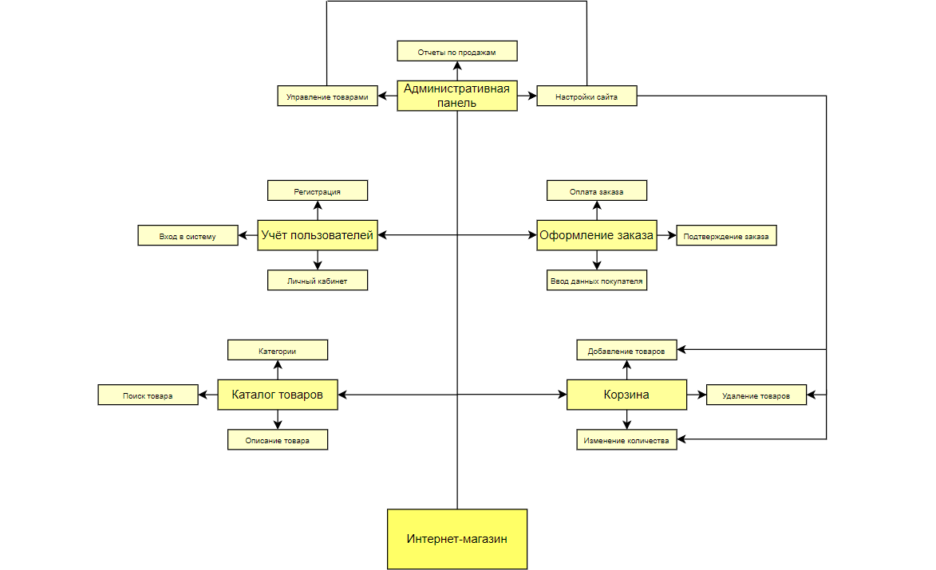**Диаграмма модулей**

**Описание структур по построенной диаграмме модулей**

* **Модуль управления пользователями** - Описание: Этот модуль отвечает за аутентификацию и авторизацию пользователей, управление учетными записями (регистрация, редактирование профиля, восстановление пароля). Подмодули: - Регистрация: Обрабатывает создание новых учетных записей. – Вход в систему: Обрабатывает вход пользователей в систему. – Личный кабинет: Управляет данными пользователя, такими как имя, адрес, история заказов.
* **Модуль каталога товаров** - Описание: Модуль, который отвечает за создание и управление каталогом товаров, его структурой и наполнением. Подмодули: - Описание товаров: Позволяет пользователям магазина получать описание товаров и их характеристики. – Поиск : Обеспечивает функционал поиска товаров по ключевым словам, фильтрам (категория, цена, производитель и др.). - Категории: Управляет иерархией категорий для организации товаров.
* **Модуль корзины** - Описание: Этот модуль обеспечивает пользователям возможность добавлять товары в корзину, изменять количество и оформлять заказ. Подмодули: - Добавление в корзину: Обрабатывает запросы на добавление товаров в корзину. – Изменение количества: Позволяет пользователю изменять количество товаров в корзине. – Удаление количества: Управляет процессом удаления определённых товаров.
* **Модуль обработки заказов** - Описание: Этот модуль отвечает за управление заказами, их статусами и обработкой платежей. Подмодули: -Ввод данных пользователя: Позволяет пользователям добавлять свои данные и данные платежных систем. – Оплата заказов: Обрабатывает оплату заказа. – Подтверждение заказа: Управляет обработкой заказа и его подтверждением.
* **Модуль отчетности и аналитики** - Описание: Модуль, который собирает и анализирует данные о продажах, пользователях и поведении клиентов. Подмодули: - Отчеты о продажах: Генерирует отчеты по объемам продаж, доходам и популярности товаров. – Настройки сайта - Модуль управления сайта связен с модулем корзины, так как именно сайт должен обрабатывать добавленные товары и оформленные заказы. - Модуль каталога товаров взаимодействует с модулем корзины для предоставления пользователям информации о товарах и их доступности. – Управление товарами: позволяет как и покупателям, так и продавцам совершать действия с товарами , что опять таки связано с модулем корзины.

**Заключение**

В заключение можно сказать, что модульная структура упрощает поддержку и масштабирование проектов, позволяя легко добавлять или изменять компоненты. Она способствует повторному использованию кода, улучшает тестируемость и обеспечивает четкое разделение ответственности. Это делает код более понятным и адаптивным к изменениям, а также облегчает документацию и обучение новых членов команды. В итоге, модульная архитектура приводит к созданию качественного и надежного программного обеспечения, снижая затраты на его разработку и поддержку.